Габариты

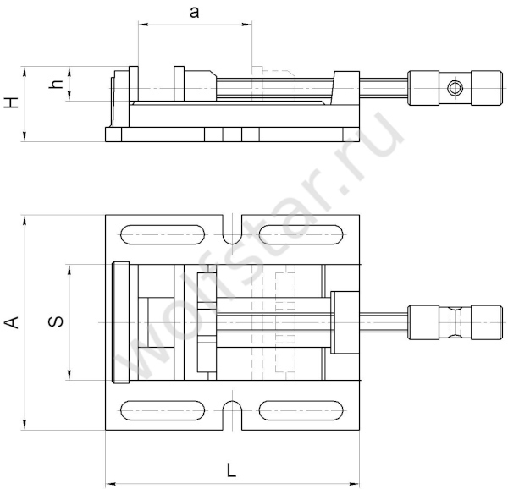

Тиски станочные 100мм для сверлильных станков Q19100 ZITOM

Ширина губок S, мм = 100  
Высота губок h, мм= 26  
Максимальный ход губок а, мм = 75  
Крепёжнй паз, мм = 15\*87  
Расстояние м/у пазами, мм = 130  
Длина L, мм = 250  
Ширина A, мм = 160  
Высота H, мм = 60  
Масса, кг = 3,5  
Корпус и подвижная губка изготовлены из высококачественного чугуна.